《应用信息技术提高高中数学课堂教学有效性的实践研究》是我承担的2017年度天津市教育信息技术研究课题全，课题研究周期是3年，截止到今年10月，课题研究已告一段落。回顾3年的研究历程，课题组主要做了以下几项工作。

**一．完善了课题组织结构，进一步明确分工**

1.课题研究组人员分工：

许敏：课题负责人，全面负责，组织管理，经费保障。

梁红玉：课题具体负责人，主要执笔人，具体负责开展课题研究工作。

刘洋：“应用信息技术提高学生数学建模素养的研究”子课题研究组长。具体实施“应用信息技术提高学生数学建模素养的研究”。

张菊朋：收集整理资料，具体实施“应用信息技术提高高中数学数形结合问题的解题效率研究”。

刘宝仁：“应用信息技术提高高中数学应用问题解题效率研究”子课题的研究组长。具体实施“应用信息技术提高高中数学应用问题解题效率研究”。

王冬艳：具体实施“应用信息技术提高高中数学应用问题解题效率研究”。

2.课题指导小组：特邀下列专家担任我校课题研究顾问。

邵长云（三十二中校长）

郑春梅（三十二中副校长）

韩斌（三十二中教务主任）

3．制度保证

学校已拟定每周四的数学教研日拿出两个小时的时间用于子课题研究，组织教师们定时讨论、制定研究内容，明确研究方向。

4．经费保证

在勤俭节约中实验，在常规工作中出成果。学校根据课题研究情况，力所能及地大投入力度(如：活动费、外出参观学习费、参考资料费及其它费用)，确保课题研究的正常进行。

5．硬件保障

学校图书馆有丰富的图书、报刊、杂志；有摄像机、数码相机、投影仪等先进设备；每间教室均配备电子讲桌、电子白板，各办公室均有电脑，学校实现了局域网。以上的资源为本课题的研究提供了充足的研究条件和技术保障。

6．工作协调

做到课题研究与学校工作相结合相协调，教学科研化，科研教学化，使学校教育教学与教育科研同步发展。

**二．召开课题组全体成员会议，为课题的全面实施进行研讨**

2017年9月在三十二中学多媒体教室，校领导韩斌、邵长云组织课题组人员许敏、王冬艳、刘洋、刘宝仁、梁红玉课题组全体成员召开课题立项后的第一次研讨会。会议主要内容为：1.课题研究前期的准备工作，完成情况。2.了解课题的实施情况、人员配置、遇到的困难和问题等。会上，课题组成员畅所欲言，为课题研究的全面实施献计献策，每个成员的发言都有一定的见地，其态度是非常诚恳的。最后，课题主持人结合老师们的发言作了总结，对课题研究的思路和具体实施方法进行了阐述。会议一致同意，今后随着研究的展开和深入，要定期召开成员研讨会议，形成一种制度，以增进了解和促进交流。

2018年5月在三十二中学会议室，教研员刘春红，数学学科组长张虹组织参与人员许敏、王冬艳、刘洋、刘宝仁、梁红玉、王玮召开课题组会议。会议内容为：1.课题已完成的工作量、待完成的工作量2.对经费管理与使用加以核定等。我们课题组研究人员充分利用学校和社会图书资源、网络资源，广泛查阅和搜集有关校本课程及校本课程开发的文献资料，为下一步的研究奠定知识基础。这次会议召开的非常及时，教研员刘春红就如何做课题研究、如何提高教育科研成果的技术含量做了细致的讲解，聆听专家的报告，我们课题业务组成员就如同大旱遇甘霖，滋润着我们的心田，提高了我们的认识。

2019年10月在三十二中学会议室，教研员刘春红，教务主任韩斌，数学学科组长张虹组织课题组人员许敏、王冬艳、刘洋、刘宝仁、梁红玉、王玮、张菊鹏召开会议，会议内容为：1.课题中期成果归类整理情况2.课题研究问题和项目实施中的问题给予学术上的指导。

2020年9月在校长郑春梅，教务主任韩斌，教研员刘春红，以及全部课题组成员教师在三十二中多媒体教室开展课题结题研讨会。会上，课题负责人许敏和所有课题组成员向专家、领导做了研究工作的回报展示，梁红玉，张菊鹏老师做了课例展示。课题负责人许敏老师做了课题进展和已取得的研究成果的汇报。成员们交流了自己研究过程中的收获和感想。教务主任韩斌对老师们的汇报内容做了提问，指出了优点和不足，指出了后面需要完善的部分和工作方法。教研员刘春红从研究成果的整理方面给出了技术指导。最后校长郑春梅做了总结发言。会议最终明确了结题的时间。

**三．设计了调查问卷**

为了推动教师在教育教学中有效应用信息技术手段，变革传统教学方式，促进中小学生有效学习和个性化发展，更好地适应信息化社会的挑战，教育部于2013年10月印发了《关于实施全国中小学教师信息技术应用能力提升工程的建议》，启动全国中小学教师信息技术应用能力提升工程。该工程强调将“培训—测评—应用”相结合，强调以测评为抓手，通过测评诊断找准问题，实现针对性选学课程，以期“以评促学、以评促用”，激发教师持续学习动力［1-2］。由此，教育部、各省市教育机构、各高校教师联合各地区中小学教师开展新一轮信息技术应用能力培训。现有的中小学教师信息技术能力培训的评价指标体系存在以下弊端：（1）评定指标偏行政化，教育决策者的主观思想痕迹较重，指标体系缺乏科学的考量和检验；（2）评定方式一刀切，没有考虑到不同层次、不 同 课 程 的 差 异 性；（3）评 价 内容 缺 乏 情境性；（4）轻视评价的激励和导向功能；（5）缺乏严格的评分标准，或有标准但没有评分监督机制，以至于在实践过程中遭遇虚假数据、评分随意等问题。为了有效地评价信息技术应用能力培训的绩效，需要建立科学的评价指标体系与评价方法。对于教师信息技术能力的评价，一般常用定量评价法，即将各项评价指标赋予数值，再用数学方法做出结论性评价。然而在实际应用中，评价人员由于需要参考他人的权重，所以无法全面平衡各个指标权重。层次分析法可以实现定量与定性评价相结合，全面体现评价对象各个指标的相对重要程度，将评价者的理想用数量形式表达出来。正如美国密歇根大学丹尼尔·斯塔弗尔比姆教授《系统的评价》一书中指出：“评价最重要的不是为了证明，而是为了改进。”本文运用层次分析方法，构建了中小学教师信息技术能力的评价模型，对教师信息技术能力进行定量评价。在培训前后分别对学员的信息技术能力进行评价，根据评价结果的变化，可以得出相应的培训效果的结论.

结合本校的教育教学现状，制定《信息技术与高中数学教学整合下教师情况调查表》和《信息技术与高中数学教学整合下学生情况调查表》调查表，进行问卷调查。（见附件1）

**四．到常州、南京做学访调研**

2019年6月，在校长齐永海的带领下，本校骨干教师共赴南京、常州两地进行了为期一周的学访调研活动。江苏省教育教学水平处于全国领先行列。尤其是课程基地建设已经取得了显著成效。在其课程基地建设中，信息技术的应用更是被发挥到了极致。在本次的学访交流中，更是有了真切的感受。

例如，南京市外国语学校建设的“基于STEM理念的高中化学基地”。STEM的具体含义是：科学+技术+工程+数学的四大体系教育的总称（即science、technology、engineering、mathematics）。以现代化、数字化、绿色化实验室建设为基础；以提升科学、技术、工程、数学四大素养，培养拔尖创新人才为目标；以渗透STEM理念的国家课程的实施和STEM实验课程的开发为主要途径，形成具有实验特色、国际化特色、跨学科特色的化学基地。

学校首先通过购进先进的实验仪器，建立与以上四大体系研究相关的实验室。第二，对各个学科的教师进行仪器使用，研究方法，研究目的统一培训。第三，制定研究课程，开课时间，评价方法。

课程的开发与编写以理论联系实际为出发点，帮助学生分析生活中的问题、趣事，激发学生的好奇心、求知欲。如：胚胎发育的可视化研究，锰元素在水壶中的含量，真假香水之间的差别等研究课程，将枯燥的化学知识化归于生活，诠释了科学服务生活的学习理念。

学校分别建立了化学研究实验室，陶瓷研究修复室，三地打印操作室，通用技术操作室等多间实践教室，从学科间的互相融合作为切入点，以化学课程为引领，将化学与历史（文物修复），化学与通用技术，通用技术与计算机多方整合，不断挖掘学生的学习兴趣，培养学生的动手操作和实践能力，开发出了一系列具有创新性、多样性的新课程。

学校在课程基地的实施过程中，构建了一批基于学习领域特征的网上学习平台，开发了一批适合学生年龄特征的在线课程资源，探索了一套指向学生自主学习的激励制约机制，培养了一批具备整合技术能力的专业教师团队。（见附件2）

**五．集中研究**

课题组所有成员利用2020年暑假，对获得的材料整理与研究，对获得的研究成果进行梳理，针对课题的研究目标和预期成果，撰写课题总结性材料，筹备结题事宜。

梁红玉老师主要负责论文集的整理，调查问卷的设计，课题调研报告的汇总工作。刘洋老师所负责的子课题“应用信息技术提高学生数学建模素养的研究”已经结题，所有研究成果均已整理完毕。张菊朋老师收集整理资料，负责研究的“应用信息技术提高高中数学数形结合问题的解题效率研究”内容已经完成论文的发表。刘宝仁、王冬艳老师负责的子课题“应用信息技术提高高中数学应用问题解题效率研究”已结题，研究成果已经整理完毕。许敏作为课题负责人，全面负责，协调学校各部门配合课题的研究实施。组织召开课题检查交流会。在课题研究的不同阶段书写开题报告，中期报告，结题报告，研究报告，结题报告。并将各位教师的研究成果整理汇编，迎接领导专家的检查。

总之，经过课题组全体研究人员的一致努力，课题研究工作有条不紊，按时完成既定目标。感谢全体参研人员，感谢对本课题予以关注、关心和支持与指导的各级领导！

（附件见下页）

附件1

问卷一：

|  |  |
| --- | --- |
| 信息技术与高中数学教学整合下教师情况调查表 | |
| 您的姓名 |  |
| 您的教龄 |  |
| 您的职称 |  |
| 您认为现代信电子息技术资源包括哪些内容 | 口课件 口电子教案 口多媒体 口教学案例 口教学资源库 口学科网站 口教学工具及模板 口网络课程  口其他 |
| 您经常使用的教学媒体有 | □教科书 口黑板 口多媒体计算机 口教学模型    口投影仪 口电视录像 口录音 口其他 |
| 您经常使用的教学软件有 | □PowerPoint  □几何画板  □Authorware □Flash  □智能教育平台  □SMART NOTEBOOK   □不会使用  □其他 |
| 您认为信息技术与高中数学整合下教学设计的不足是 | 口没有现成的、适合使用的教学软件  口虽然有现成的教学软件，但是用太麻烦，学习使用也比较困难  口信息技术与教学整合比较耗时，现在课时紧张  口学生信息技术水平不高，不适应现代信息技术下的教学 |
| 认为信息技术与高中数学整合下教学模式与传统教学模式相比的优点是 | 口优化课堂教学结构，扩大教学容量，提高课堂教学效果  口提高学生兴趣，改善学生学习方式，发展学生的能力  口提高教师的教学理念和科研能力  口提高师生的信息技术水平  口克服教学难点，突出教学重点  口拓展学习材料，开拓学生视野  口及时获取教学反馈信息  口提局备课效率  口其他 |
| 您认为信息技术与数学教学整合对您帮助  大吗 | 口非常大  口有较大帮助  口有一些帮助  口没有帮助 |
| 您认为信息技术与数学教学整合的教学效  果是 | 口很好  □好口一般  口较差 |
| 您应用信息技术参  与教学的态度是 | 口先学习后使用  口大胆使用口尽量少用  口坚决不用 |
| 您在课堂上对信息技术的应用操作如何 | 口很好    口好  口一般    口较差 |
| 您在信息技术环境下进行教学设计的水平  如何 | 口很好    口好  □一般    口较差 |

问卷二：

|  |  |
| --- | --- |
| 信息技术与高中数学教学整合下学生情况调查表 | |
| 你所在的年级 | 口高一  口高二  口高三 |
| 你觉得数学是怎样的学科 | □有趣的有挑战性的  口非常实用的口枯燥无味的  口现实中难以用到的 |
| 你觉得数学学习中那一个环节最难学 | 口概念    口规律的理解  口计算和应用 口推理和证明 |
| 喜欢数学，是由于什么 | 口数学有趣  口数学与生活联系紧密将来有很多地方可以用到  口数学有我想从事的事业和理想  口数学可以锻炼我的逻辑思维  □数学老师讲课很精彩 |
| 你喜欢什么样的课堂气氛 | 口活跃的    口严谨的  口没意见 |
| 在数学课堂上，你认为最不喜欢的是 | 口老师包办 口让同学讨论  口快节奏  口气氛沉闷 |
| 你喜欢在数学课上利用信息技术吗 | 口很喜欢 口喜欢  口一般  口无所谓 |
| 在数学课上利用信息技术时同学们纪律如何 | 口很好 口一般  □较差 口很差 |
| 你愿意在课堂上自己操作电脑进行学习吗 | 口很愿意 口愿意  口一般 口无所谓 |
| 你的信息技术  运用能力怎样 | 口很好 口一般 口很差 |
| 你认为多媒体教学与传统教学相比 | 口觉得多媒体课件教学比传统教学效果好  □觉得没有什么差别  口觉得传统教学比多媒体教学效果好 |
| 你对数学多媒体教学的感受 | □生动形象 口节奏快不易掌握  口学的快忘得也快  口其他 |
| 你认为高中数学多媒体课件教学的优势表现在哪些方面 | 口形式新颖，容易引起学生兴趣  口重难点变得更加通俗易懂，更好理解  口表现形式多样，可以学到书本上没有的知识  口觉得没有什么好处  口其他 |
| 在高中数学课堂教学中，更希望老师采用什么样的多媒体课件 | 口文字较多，方便自己总结笔记  口图片较多，有教学内容相关的拓展材料  口互动性好，能够带动学生参与课堂教学  口其他 |
| 你认为高中数学老师使用多媒体课件有哪些不足之处 | 口没有充分地利用多媒体设备  口老师的设备操作技术欠佳  口课件内容死板，全是或者WORD或PPT  □形式比较单一  口信息量过大，不易掌握其他（） |

问卷三：

子课题---高中生数学建模能力的相关调查

同学们：

你们好！为了开展本校的高中数学建模教学，选择合适方式改进数学教学方法，提高学生的数学学习能力与水平，笔者进行此次问卷调查。调查只用于数学教学研究，不用于对学生的成绩评价，请在答题过程中仔细阅读认真回答，不填写个人信息。谢谢合作！

1.你对数学这门课程的感觉是什么？（ ）

A.喜欢，有意思 B. 比较枯燥也没什么用，没必要学 C.太难，学不明白

2.你认为学习数学的主要目的是什么？（ ）

A.今后工作生活有用 B. 有助于训练思维 C.为了升学考试

3.你了解数学在现实生活中的应用价值吗？（ ）

A.有巨大应用价值 B.有一些应用价值 C.根本不清楚其应用价值

4.老师会在数学概念、定理的教学中介绍它们在生活中的应用吗？（ ）

A.经常 B. 偶尔 C.从来没有

5.在日常学习中遇到应用题，老师会怎么处理？（ ）

A.全程讲解 B. 边讲解边引导 C.直接删除

6.老师在讲完应用题后，你觉得（ ）

B.没听懂 B. 听懂了但不会用 C.听懂了也会用

7.你认为考试中应用题丢分的原因是（ ）

A.听不懂老师讲题 B.文字理解不够 C.应用题所涉及的环境不熟悉

8.老师教你怎么用数学知识解决生活中的实际问题了吗啊？（ ）

A.专门的数学应用课程 B.遇到应用题时会涉及 C.从来没有

9.你知道什么是数学建模吗？（ ）

A.知道 B. 不太清楚 C.不知道

10.如果现在让你在老师、同学和计算机的帮助下，去解决一个自己感兴趣的实际问题，你愿意去试试看吗？（ ）

A.愿意 B. 不愿意 C.不确定

问卷四：

子课题----高中数学教师建模教学访谈内容

尊敬的老师:

您好!

在高中阶段开展数学建模教学势在必行。为了解本校教师对数学应用和数学建模的看法，笔者在同组教师的协助下，设计以下几个问题进行访谈调查。访谈调查是为论文的研究提供依据，访谈结果只记录谈话内容而不署名，不会泄漏您个人隐私。请仔细阅读问题，认真回答您在处理这些问题时的想法与在教学中的实践经验，您的有效回答可以帮助建立正确的理论分析，衷心感谢您的配合!

1. 您在教学中如何处理应用题？

2. 您在处理应用题时是引导学生回答，还是让学生听您分析讲解？

3. 您对高中教学中的应用题有什么样的看法？

4. 您认为学生处理应用题困难的原因是什么？

5. 您在教学中对教材的“数学文化”和“探索与应用”模块如何处理

6. 您在教学时有把数学知识与实际问题相结合吗？

7. 您是否了解数学建模？

8. 如果开展数学建模活动，您认为实施的阻碍有什么原因？

附件2

**学访交流有启发 取得真经促发展**

—— 许敏老师赴南京学访调研

我们坚持走出去、请进来的原则，积极鼓励教师参加学访交流活动，增长见识、学习先进经验、促进自身发展，也对于课题研究起到良好的推进作用。许敏老师到南京学访、刘洋老师到杭州学访、张菊朋老师赴甘肃迭部做短期支教交流。

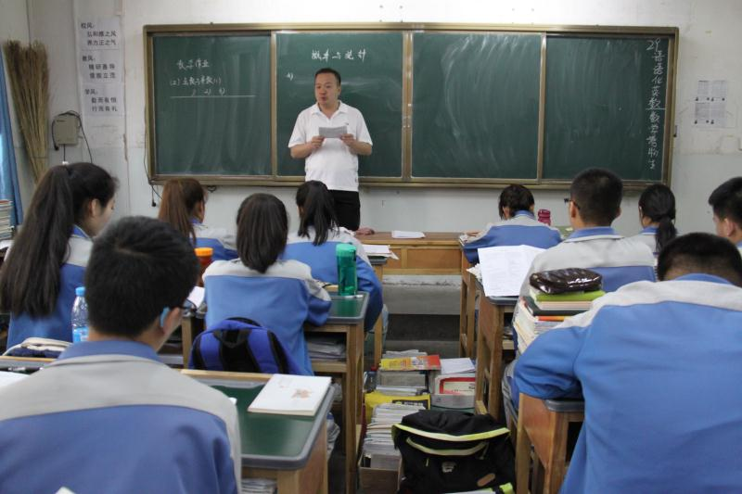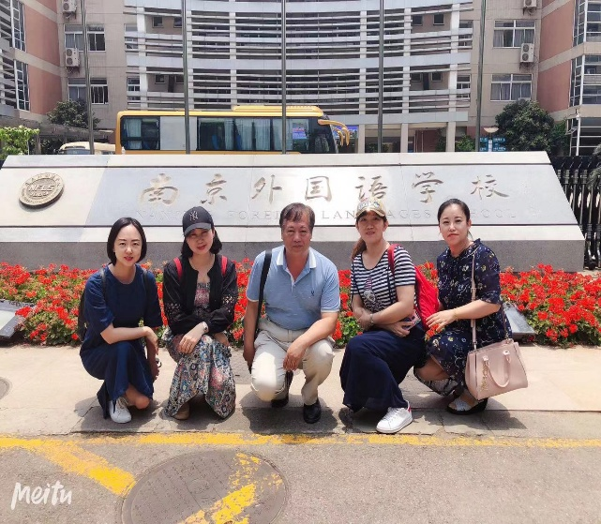

**加强对外交流和展示**

—— 王冬艳老师在45中做区观摩课

在课题的研究过程中我们的教师不断通过实践深入研究，同时注重与兄弟校的交流与研讨。王冬艳老师2018年在45中做《几种不同类型的函数模型》主题观摩课，展现了数学建模研究的部分成果，得到了区域内同行的认可。

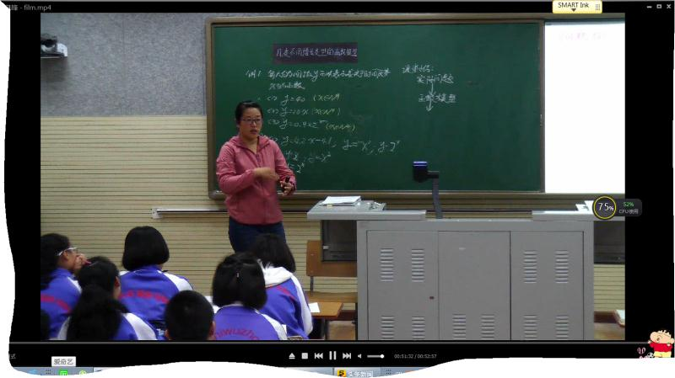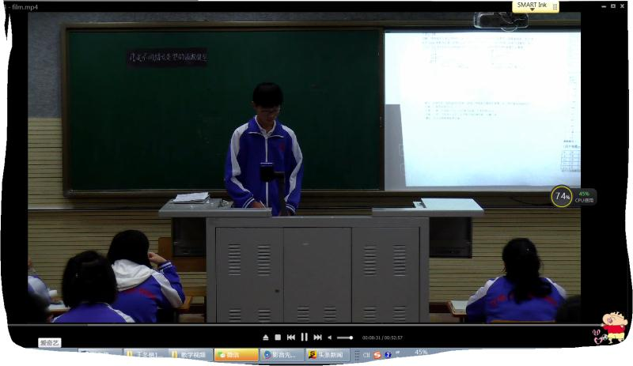

**支持脱贫攻坚 共享教育资源**

—— 刘洋老师作为学科专家赴甘肃宁县培训

2018年5月为响应中央扶贫攻坚的号召，河东区教育中心组织部分学科专家到甘肃宁县做培训讲座。做为天津市河东区对口支援工作的重要组成部分，刘洋老师将天津市较为先进的教学理念带到了宁县，同时也宣传了我们的研究成果，得到宁县教师的欢迎，取得了良好的效果。

